# 找茬小游戏

### Index.html

1. 游戏结束的画面div表单

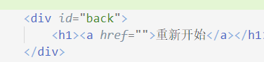

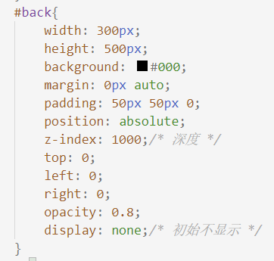

1. 游戏界面的元素

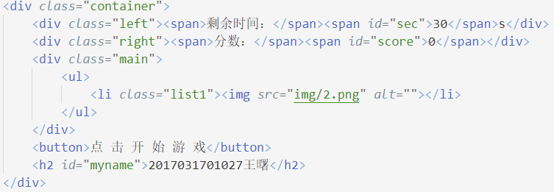

1. 其他的css

### Game.js

1. 三个变量和一堆元素

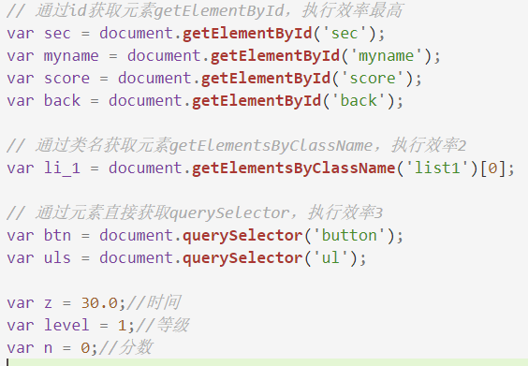

1. 游戏逻辑
2. 是否结束

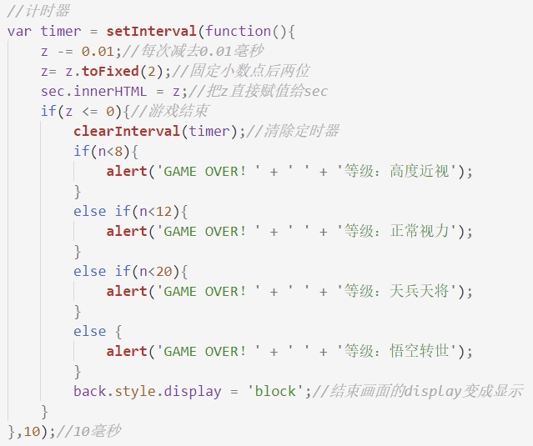

1. 生成逻辑

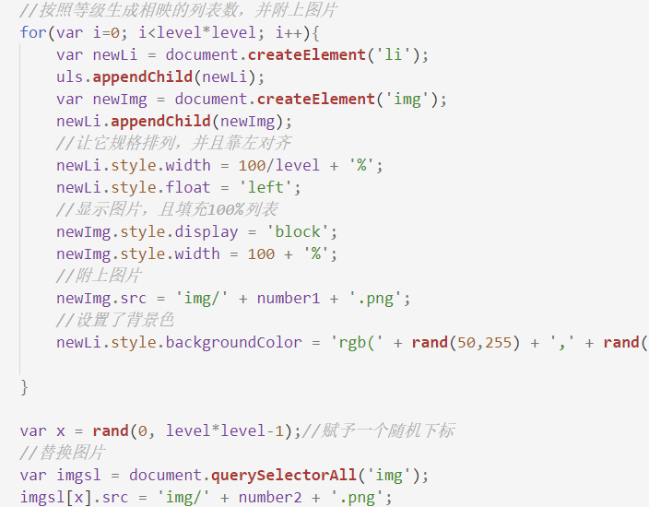

1. 游戏逻辑

